广东省电子税务局用户授权管理
操作指引-网页端
（2020年5月）
一、功能概述
为明确征纳双方的法律责任，理清企业与办税人员之间的办税委托关系，自然人在完成电子税务局个人用户注册和实名认证后，可以办理自然人业务。如果办理的是企业业务，还需获得相关企业的办税授权。在电子税务局中，普通个人用户可通过向纳税人主体下的企业管理员（包括法人、财务负责人、普通管理员）申请办税授权，企业管理员身份用户通过审核后，该个人用户即可实现与纳税人主体绑定，获得相应办税权限。企业管理员身份用户也可主动向普通个人用户授予办税权限或普通管理员权限（普通管理员权限需由法人或财务负责人身份用户授予）。
二、操作说明
（一）操作步骤
1、普通个人用户申请授权
登录广东省电子税务局网页端→进入首页【用户管理】→【纳税人授权申请】→【申请授权】。申请授权时，输入该企业信用代码或识别号，系统将自动带出纳税人信息，确认后选择需要申请的办税身份。根据身份不同，获取的权限也不同。法人、财务负责人、普通管理员拥有管理员权限，办税员只有办税权限。提交申请后，将提示需由管理员进行审核。
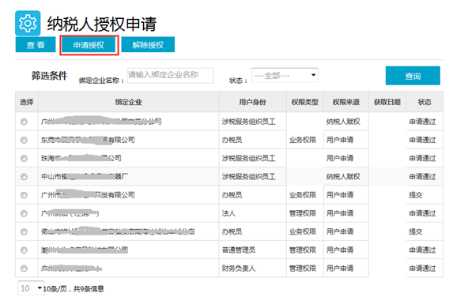
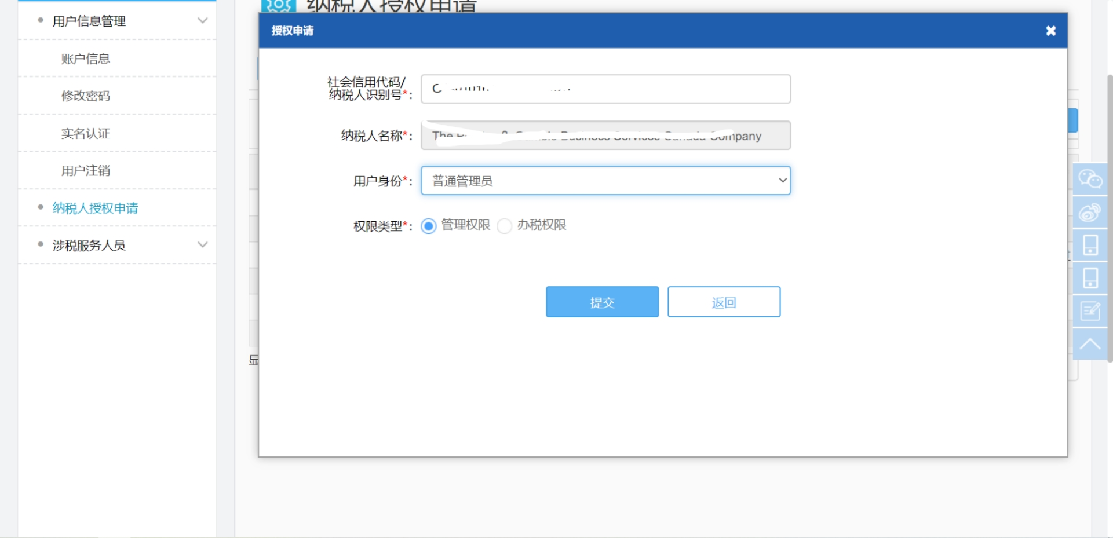
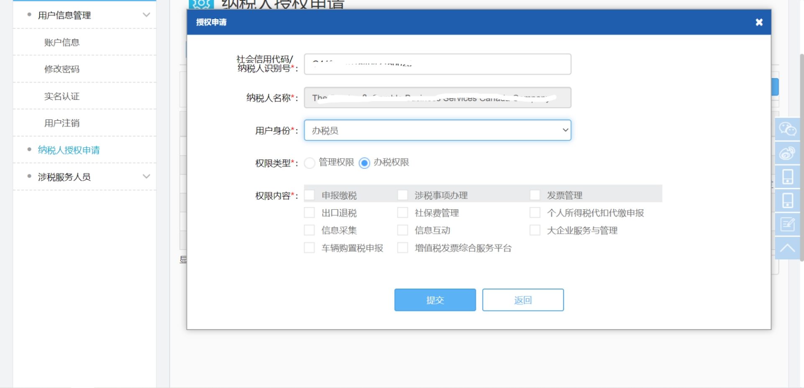
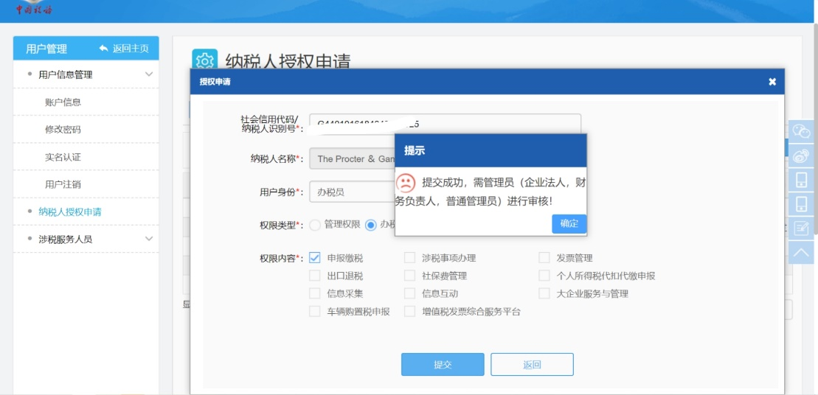
2.企业管理员身份用户审核授权申请
（1）企业管理员身份用户对办税员授权申请进行审核。普通个人用户提交授权申请后，企业管理员身份用户登录广东省电子税务局网页端→进入首页【用户管理】→【企业授权管理】→【用户授权管理】→【审核】模块，可以查询到已经提交的授权申请。选择状态为【提交】的业务数据，点击【审核】，可根据实际情况对办税范围进行修改或审核。如果直接点击【不通过】，将驳回该授权申请，已经提交的授权申请会被作废；如果审核无误可以授权，则需点击【发送验证码】，系统将会发送短信验证码至管理员（当前操作人员）的手机，在相应输入框输入收到的短信验证码后，点击【通过】即可进行授权。
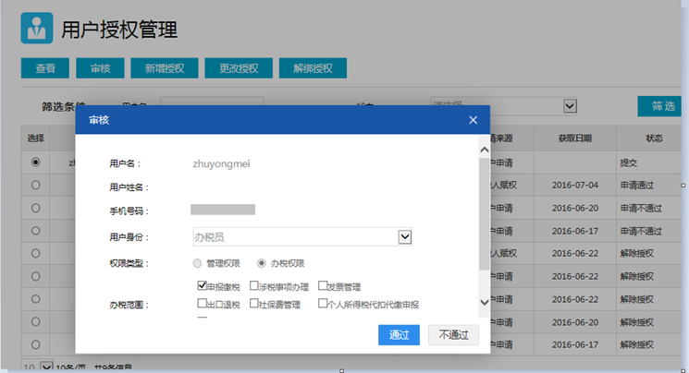
（2）企业管理员身份用户主动授权
登录广东省电子税务局网页端→进入首页【用户管理】→【企业授权管理】→【用户授权管理】→【新增授权】：企业管理员可主动授予个人用户办税权限或者普通管理权限，输入用户信息（用户名/手机号/证件号码），确认用户后，选择要授予的身份和相应的权限，点击【发送验证码】，统将会发送短信验证码至管理员（当前操作人员）的手机，在相应输入框输入收到的短信验证码后，点击【授权】即可完成主动授权操作。
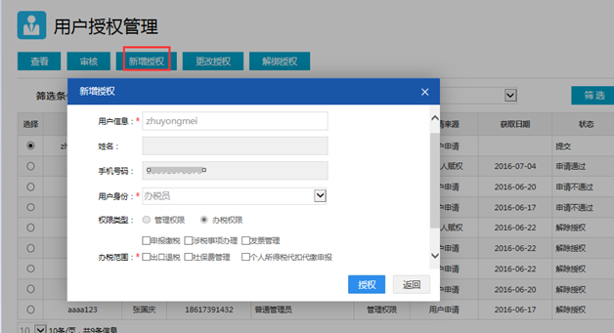
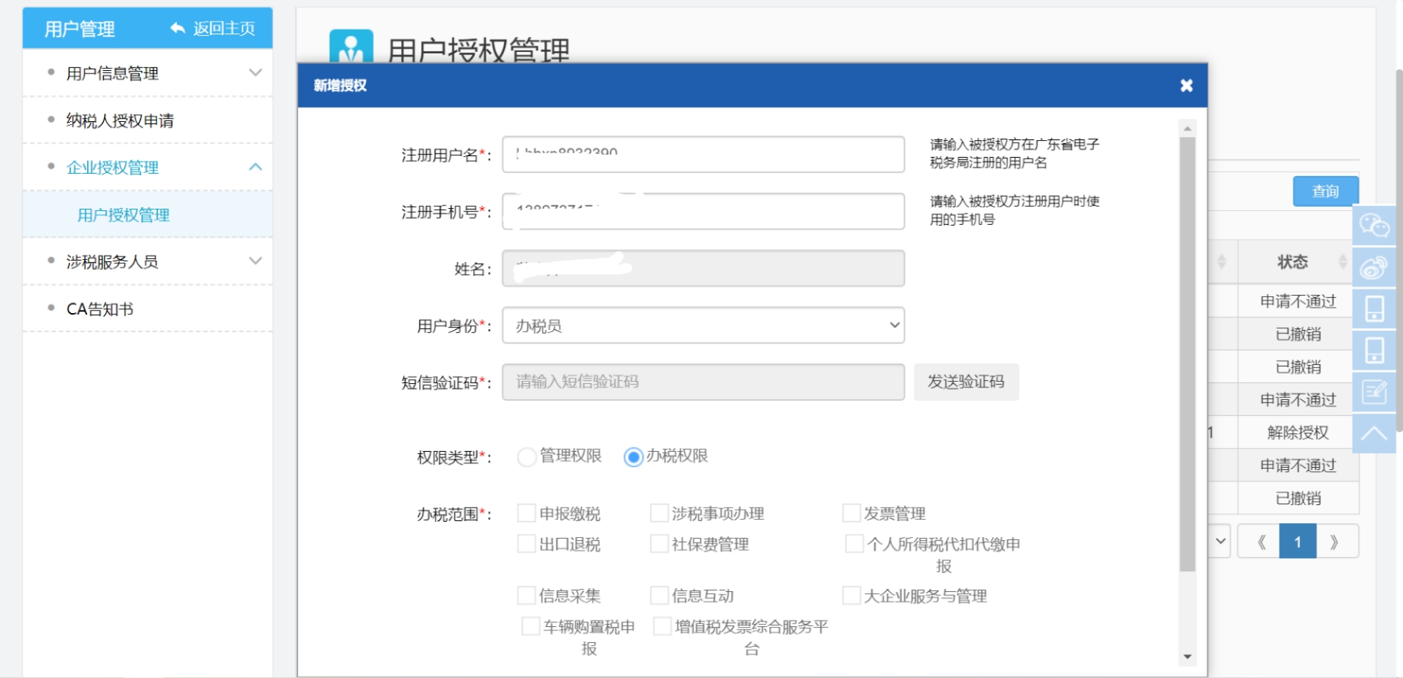
（二）其他情况说明
1、如果在税务登记信息中，已经登记为法人、财务负责人、办税员，在电子税务局申请办税授权时，提交授权申请后，系统会自动校验用户实名信息是否与税务登记信息一致，如一致的，将直接通过审核并获得对应身份的办税权限，无需再由企业管理员身份用户进行人工审核通过。
2、如果不是税务登记信息中已登记的法人、财务负责人、办税员，也无企业管理员身份用户可对办税授权申请在系统内进行审核通过，或者其他系统原因无法顺利完成办税授权绑定的，请前往税务机关前台办理办税授权关系绑定。

